**附录1**

《数据库系统原理》课程设计

系统设计报告

题目名称：学生选课系统

学号及姓名：___郑承浩_____

__12005036____

2015年 1月 13 日

## 一．需求分析

**1．需求描述**

**系统概述**

**针对学生选课**

**系统功能需求**

**2．数据流图**

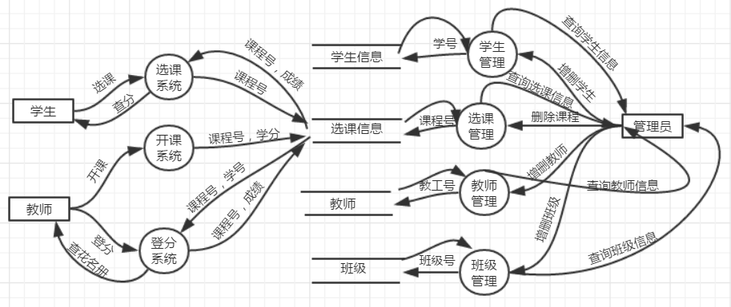

**3．数据元素表**

|  |  |  |  |  |
| --- | --- | --- | --- | --- |
| student | | | | |
| **字段名** | **数据类型** | **长度** | **说明** | **描述** |
| Sno | char | 8 | 非空，主码 | 学号 |
| Sname | char | 10 | 非空 | 学生姓名 |
| Ssex | char | 2 | 非空 | 学生性别 |
| Sage | int | 2 | 非空 | 学生年龄，sage>=10 |
| class_no | char | 2 | 非空，外码 | 班号 |
|  |  |  |  |  |
| Course | | | | |
| **字段名** | **数据类型** | **长度** | **说明** | **描述** |
| Cno | char | 4 | 非空，主码 | 课程号 |
| Cname | char | 20 | 非空 | 课程名 |
| Ccredit | int | 1 | 非空 | 学分,0<ccredit<10 |
|  |  |  |  |  |
| Teacher | | | | |
| **字段名** | **数据类型** | **长度** | **说明** | **描述** |
| Tno | char | 8 | 非空,主码 | 教工号 |
| Tname | char | 10 | 非空 | 教师姓名 |
| Tsex | char | 2 | 非空 | 教师性别 |
| Tage | int | 2 | 非空 | 教师年龄，tage>=18 |
|  |  |  |  |  |
| Cclass | | | | |
| **字段名** | **数据类型** | **长度** | **说明** | **描述** |
| class_no | char | 2 | 非空，主码 | 班号 |
| class_size | int | 2 | 非空 | 班级人数 10<=size<100 |
|  |  |  |  |  |
| SC | | | | |
| **字段名** | **数据类型** | **长度** | **说明** | **描述** |
| Sno | char | 8 | 非空，主码，外码 | 学号 |
| Cno | char | 4 | 非空，主码，外码 | 课程号 |
| Grade | int | 3 | 非空 | 成绩 0<=Grade<=100 |
|  |  |  |  |  |
| TC | | | | |
| **字段名** | **数据类型** | **长度** | **说明** | **描述** |
| Cno | char | 4 | 非空，主码，外码 | 课程号 |
| Tno | char | 8 | 非空，外码 | 教工号 |
|  |  |  |  |  |
| S_class | | | | |
| **字段名** | **数据类型** | **长度** | **说明** | **描述** |
| Sno | char | 8 | 非空，主码，外码 | 学号 |
| class_no | char | 2 | 非空，外码 | 班号 |
|  |  |  |  |  |
|  |  |  |  |  |
| Class_T | | | | |
| **字段名** | **数据类型** | **长度** | **说明** | **描述** |
| class_no | char | 2 | 非空，主码，外码 | 班号 |
| Tno | char | 8 | 非空，外码 | 教工号 |

## 二．数据库概念模式设计

**1．系统初步 E-R图**

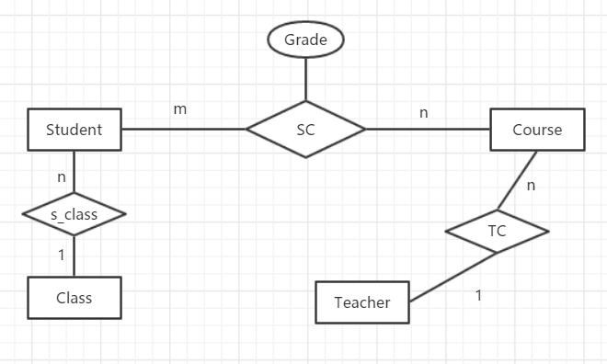

**2．系统基本E-R图**

**三、数据库逻辑模式设计**

**1．数据库关系模式**

**注：由E-R图得到的关系模式**

**学生**

**2．关系模式范式等级的判定与规范化**

**注：要规范到3NF**

**3．数据库设计优化**

**四、最终版修改说明**